MANUAL TECNICO

DISEÑO DESARROLLO E IMPLEMENTACION DE SOFTWARE Y APLICATIVO PARA USO DE PAGINA WEB CON ROLES

ANDRYU DONOVAN SILVA GÓMEZ  
DAYRON SAMUEL ALFONSO GALVIS

SAMUEL DAVID CHAPARRO BARBOSA

LEONARDO ENRIQUE BRICEÑO

JOISNER JOEL GONZALES PRADA

SENA

B O G O TA

2021

**Contenido**

**Contenido**

1. Introducción 2

***1.1 Técnicas de Levantamiento de información*** 2

2

**2.Diagrama de Gantt** 2

**2.2Requerimientos funcionales y No funcionales** 2

**3.Caso de uso** 2

**4.Diagrama de Clases** 2

**5.Diagrama de Distribución** 2

**6.Mockups** 2

**7.Sistema de Control de Versiones** 2

**7.1 Uso de Git hub** 2

**8.Pruebas Caja Negra Y Caja Blanca** 2

**8.1 Validación Formulario Loguin** 2

**8.1 Validación de Resultado** 2

**8.2 Prueba Caja Blanca** 2

**8.3Funcionamiento de Sign Up** 2

**9.Backup** 2

**9.0 Restauración de la base de datos** 2

# Introducción

## **1.1 Técnicas de Levantamiento de información**

# 

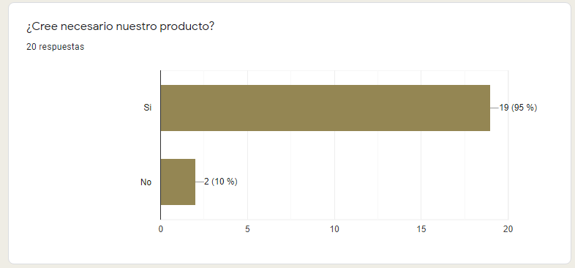

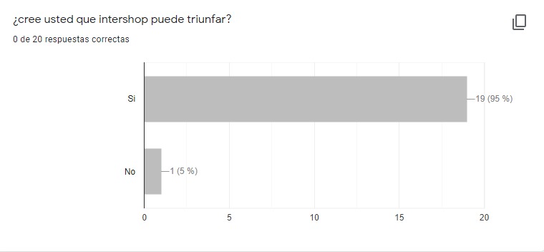

# **2.Diagrama de Gantt**

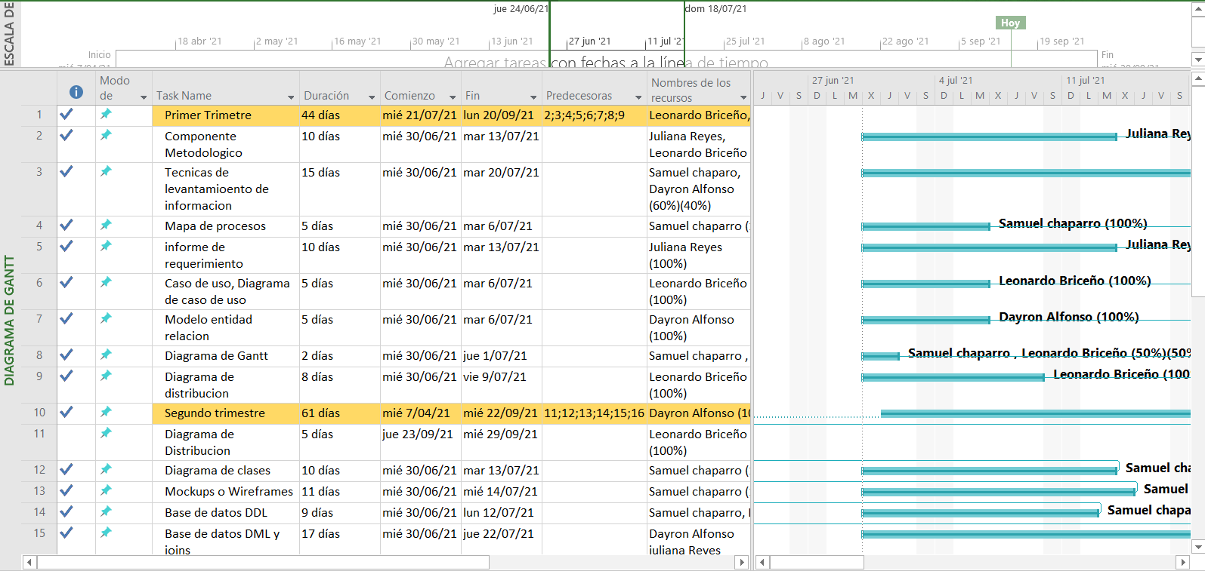

## **2.2Requerimientos funcionales y No funcionales**

|  |  |
| --- | --- |
| **Identificación del requerimiento:** | RF01. |
| **Nombre del requerimiento:** | Registro de usuarios. |
| **Características:** | Podrá registrarse cualquier tipo de persona que ingrese al sistema y requiera el servicio. |
| **Descripción del requerimiento:** | El sistema permitirá al usuario registrar algunos datos como: Nombre, Documento de identidad, Usuario (correo), contraseña, etc. |
| **Requerimientos NO funcionales:** | * RNF01 * RNF04 |

|  |  |
| --- | --- |
| **Identificación del requerimiento:** | RF02. |
| **Nombre del requerimiento:** | Registro de usuarios. |
| **Características:** | Podrá registrarse cualquier tipo de persona que ingrese al sistema y requiera el servicio. |
| **Descripción del requerimiento:** | El sistema permitirá al usuario registrar algunos datos como: Nombre, Documento de identidad, Usuario (correo), contraseña, etc. |
| **Requerimientos NO funcionales:** | * RNF01 * RNF04 |

|  |  |
| --- | --- |
| **Identificación del requerimiento:** | RF01. |
| **Nombre del requerimiento:** | Registro de usuarios. |
| **Características:** | Podrá registrarse cualquier tipo de persona que ingrese al sistema y requiera el servicio. |
| **Descripción del requerimiento:** | El sistema permitirá al usuario registrar algunos datos como: Nombre, Documento de identidad, Usuario (correo), contraseña, etc. |
| **Requerimientos NO funcionales:** | * RNF01 * RNF04 |

# **3.Caso de uso**

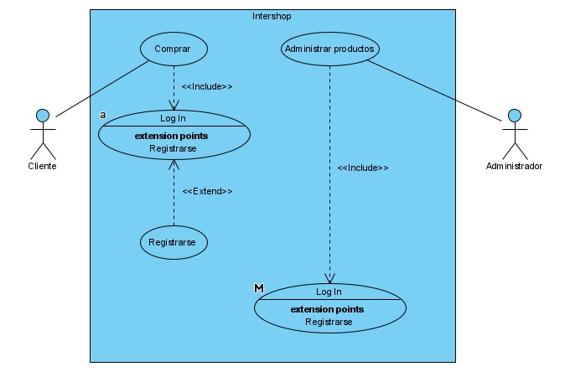

# **4.Diagrama de Clases**

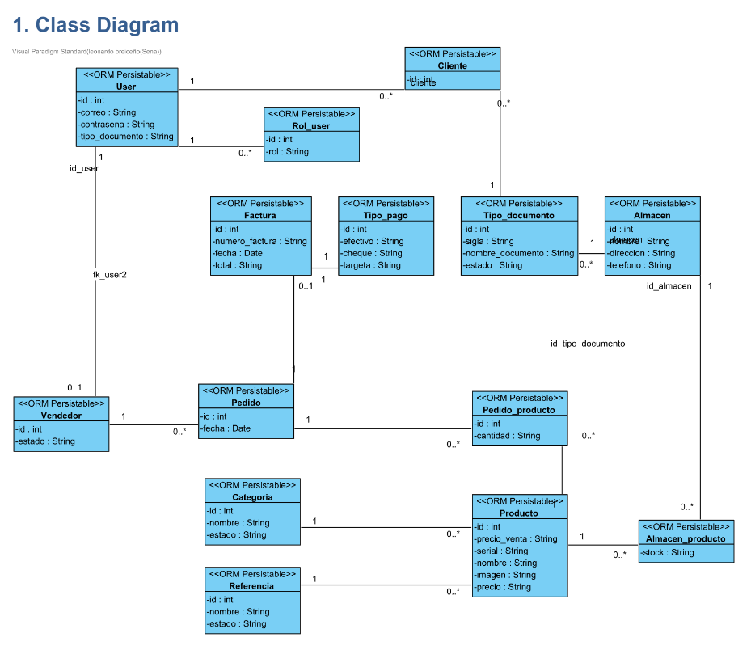

# **5.Diagrama de Distribución**

# **6.Mockups**

# **Inicialmente se tenía este mockup el cual representaba la página principal de la Pagina**

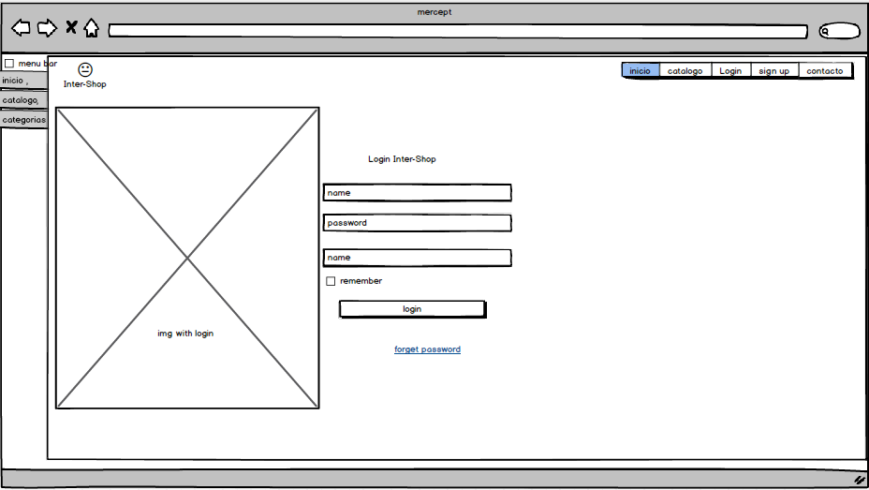

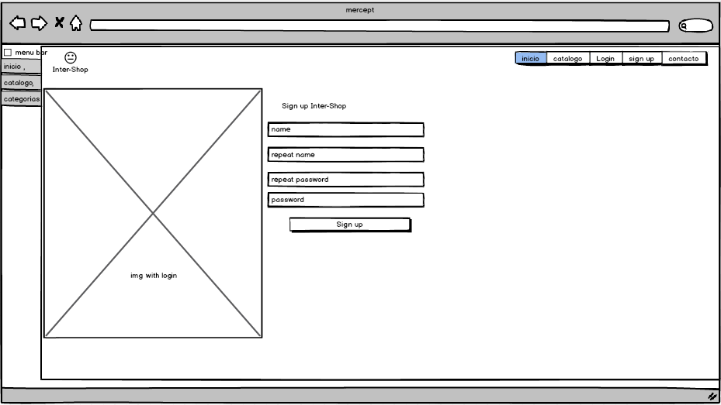

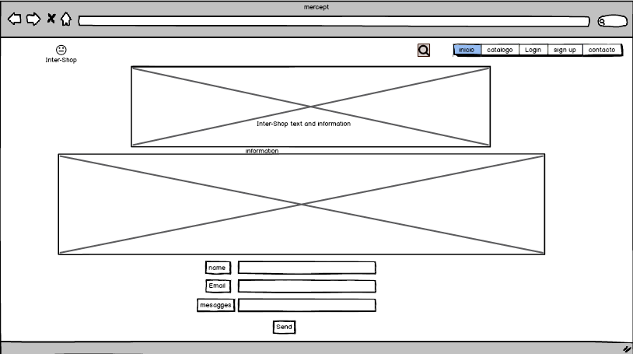

# **7.Sistema de Control de Versiones**

## **7.1 Uso de Git hub**

<https://github.com/Leonardobriceno/Proyecto>  
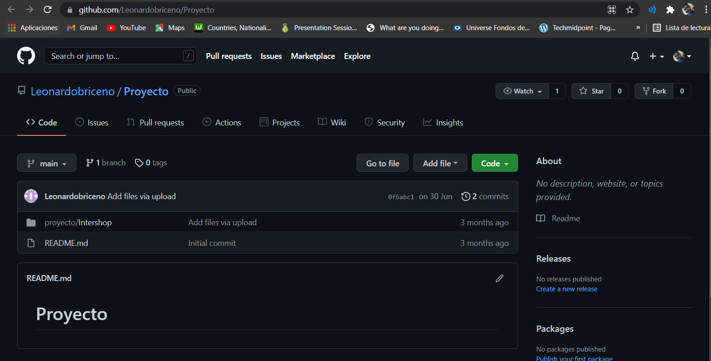  
<https://github.com/Leonardobriceno/intershop>  
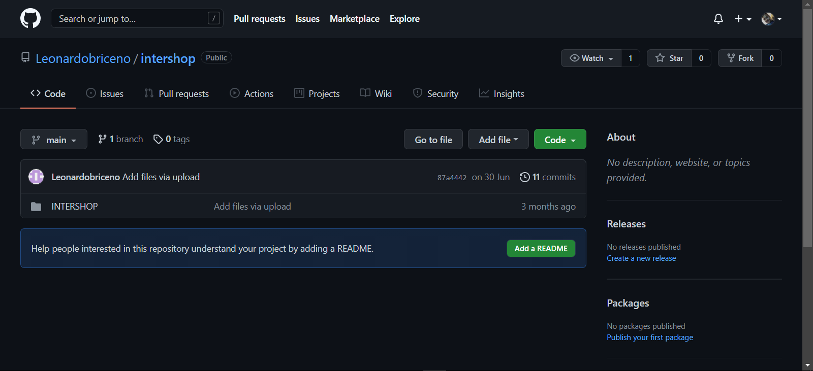

# **8.Pruebas Caja Negra Y Caja Blanca**

## **8.1 Validación Formulario Loguin**

* Valore Requeridos u Obligatorios  
  

|  |  |
| --- | --- |
| Nombre de la prueba | |
| **Descripción de la prueba: En esta prueba se mira la funcionalidad del formulario** | |
| **DATOS DE ENTRADA:** | **RESULTADO: Exitoso** |
| **TIPO DE FLUJO DE DATOS**  Resultado de imagen para x  **Informe formulario Pantalla Archivo Externo** | |
| **ESTRUCTURA DE DATOS QUE VIAJA POR EL FLUJO DE DATOS** | |
| **COMENTARIOS:** | |
| **ESTADO DEL RESULTADO: Satisfactorio No Satisfactorio** Resultado de imagen para x | |

## **8.1 Validación de Resultado**

* Funcionamiento de Sistema de Logueo
* FUNCIONAMIENTO DE SISTEMA DE LOGUEO







|  |  |
| --- | --- |
| Nombre de la prueba | |
| **Descripción de la prueba: Prueba de roles en la aplicacion** | |
| **DATOS DE ENTRADA** | **RESULTADO** |
| **TIPO DE FLUJO DE DATOS**  Resultado de imagen para x  **Informe formulario Pantalla Archivo Externo** | |
| **ESTRUCTURA DE DATOS QUE VIAJA POR EL FLUJO DE DATOS** | |
| **COMENTARIOS:** | |
| **ESTADO DEL RESULTADO: Satisfactorio No Satisfactorio** Resultado de imagen para x | |

## **8.2 Prueba Caja Blanca**

## **8.3Funcionamiento de Sign Up**

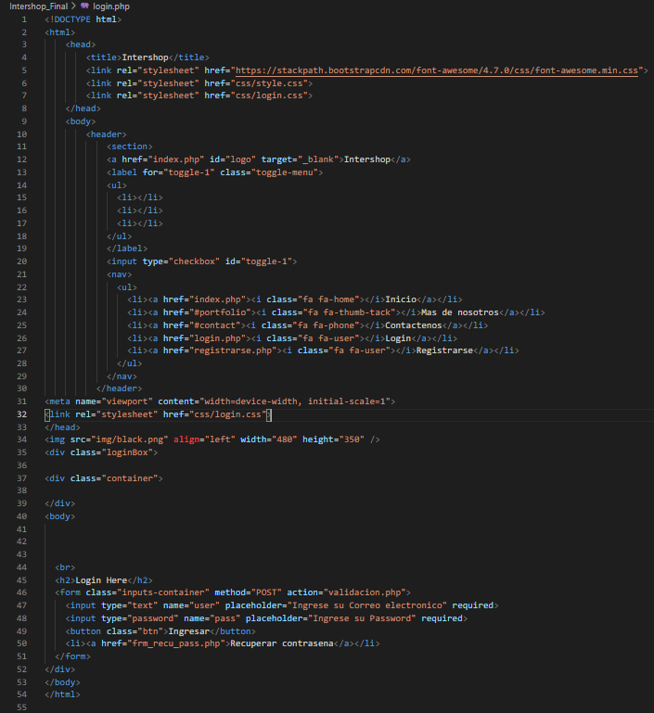

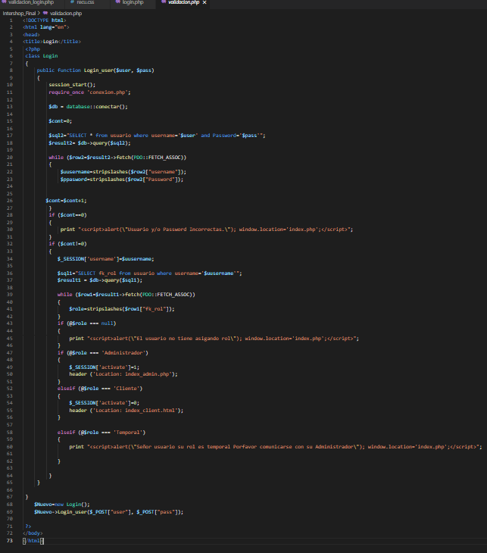





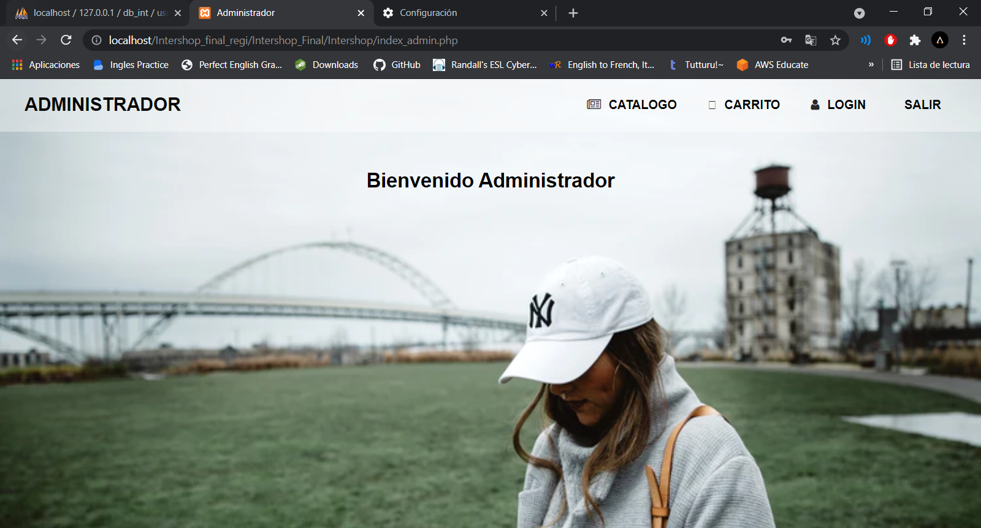

|  |  |
| --- | --- |
| **Caso de Prueba: nombre que permita identificar el objetivo de la prueba** | |
| **Identificador** | **CP002:** Verificación del sistema de Login. Caja blanca. |
| **Descripción** | Realizar la validación de los campos necesarios para ingresar al sistema por cada uno de los usuarios registrados. |
| **Función a probar** | Módulo de ingreso al sistema (Login). |
| **Condiciones iniciales** | Los usuarios previamente registrados deben validar sus credenciales o valores de entrada para ingresar al sistema. |
| **Flujo** |  |
| **Resultado esperado** | Realizar la consulta de la base de datos y revisar que al momento validar los 3 campos de ingreso tales como Tipo_docuemnto, N_documento, password sean todos correctos de os contrario realizara una alerta de error por cada uno de los campos. |
| **Resultado obtenido** | El resultado obtenido es que se realiza la validación de cada uno de los campos requeridos arrojando el siguiente mensaje **si no es correcta** la comparación con la base de datos:  Tdoc_usu = Falso (Tipo de Documento Erróneo).  Id_usu = Falso (El Usuario ingresado no se encuentra registrado).  Clave_usu = Falso (clave incorrecta).  El resultado obtenido de ser **verdadero** o todos los campos son correctos en la comparación con la base de datos nos debe retornar el siguiente mensaje:  **Bienvenido al Sistema!** |
| **Estado** | El estado es Realizada y Correcta (satisfactoria). |

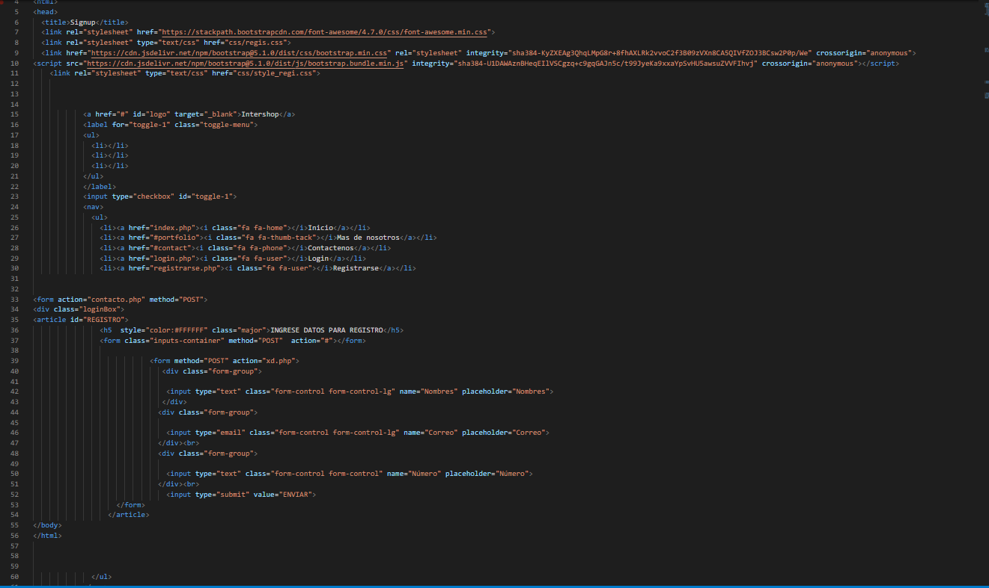

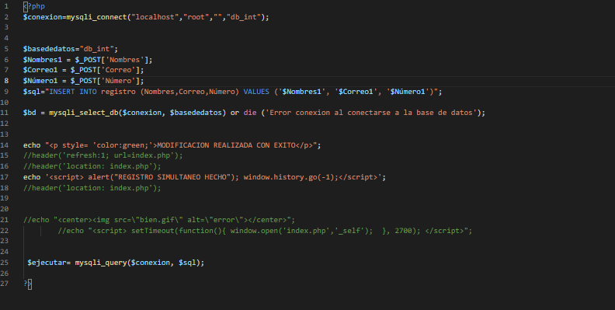

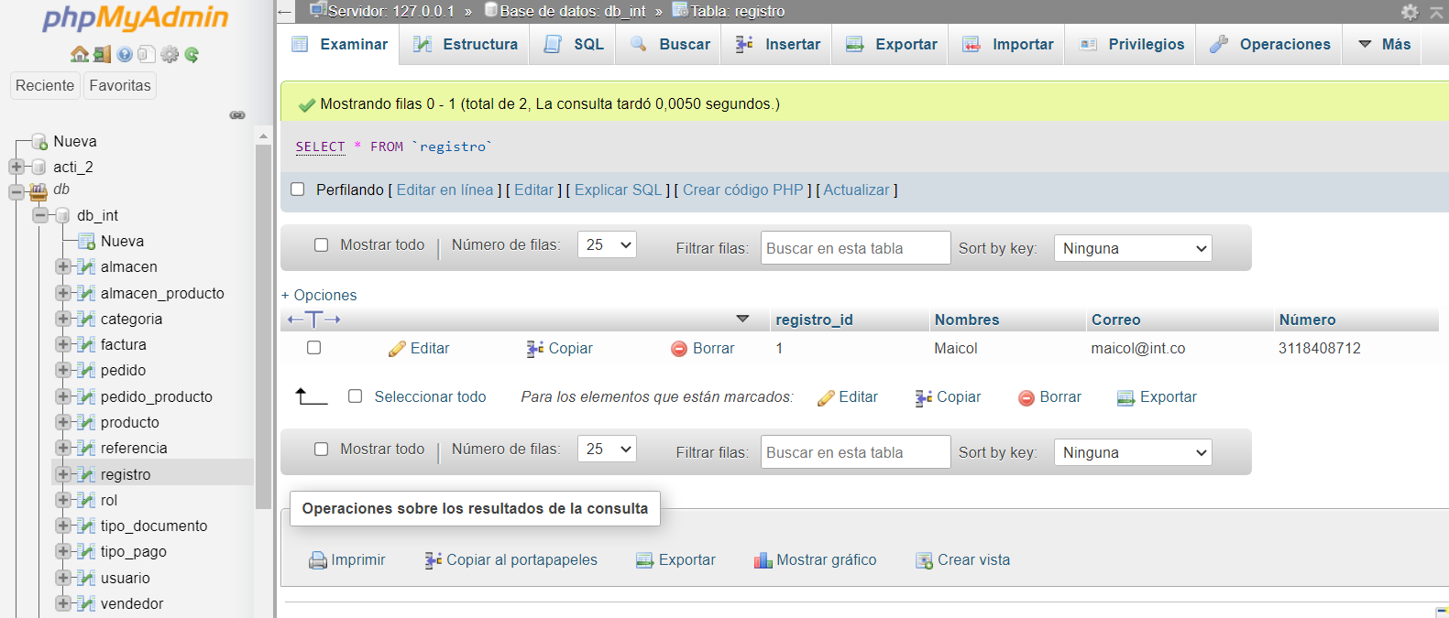

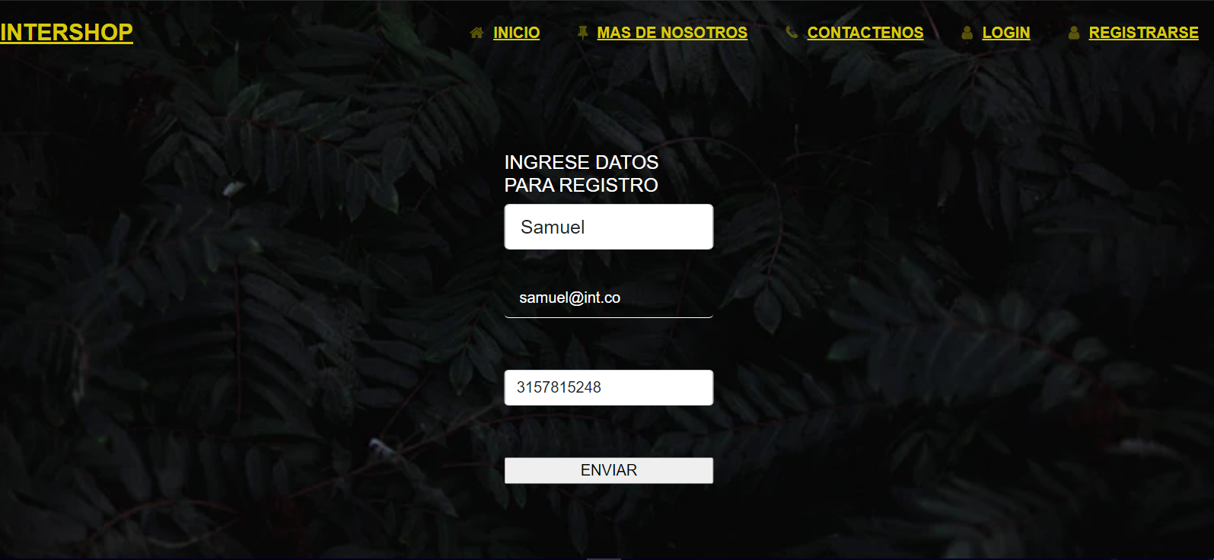

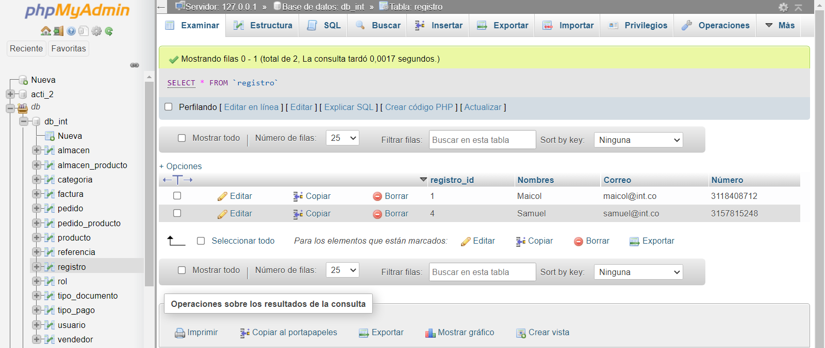

|  |  |
| --- | --- |
| **Caso de Prueba: Verificación de Formulario Loguin** | |
| **Identificador** | **CP001:** Registro (Usuario nuevo). Caja blanca. |
| **Descripción** | El registro de usuarios no presenta inconvenientes al momento de registrar |
| **Función a probar** | Módulo de Registro de Usuarios. |
| **Condiciones iniciales** | Los usuarios son validados para su registro por medio de su nombre y número de identificación |
| **Flujo** |  |
| **Resultado esperado** | Realizar la consulta de la base de datos y revisar que al momento de hacer un nuevo registro si un usuario ya se encuentra registrado no continuar el proceso, de ya estar registrado mencionar que ya esta en el sistema, como se puede visualizar en el diagrama de flujo y como se anexa el PSEINT de ejemplo. |
| **Resultado obtenido** | Se crea el usuario correctamente |
| **Estado** | En mi concepto el estado es Realizada y Fallida. |
| **Nombre de quien ejecutó la prueba** | Andryu Silva Gómez, Samuel David Chaparro, Dayron Alfonso Galvis, Leonardo Enrique Navarrete, Joisner Joel Gonzales Prada. |
| **Requisitos de configuración para la prueba:** | Los requerimientos de ambiente de hardware son: un equipo de cómputo con conexión a internet para poder acceder al servidor WEB, Por otro lado, se debe contar con un navegador de internet como Google Chrome o Mozilla. |

**9.Backup**Como primer paso nos dirigirnos a explorador archivo al disco local c y creamos una carpeta llamada Backup o el nombre que desees ponerle

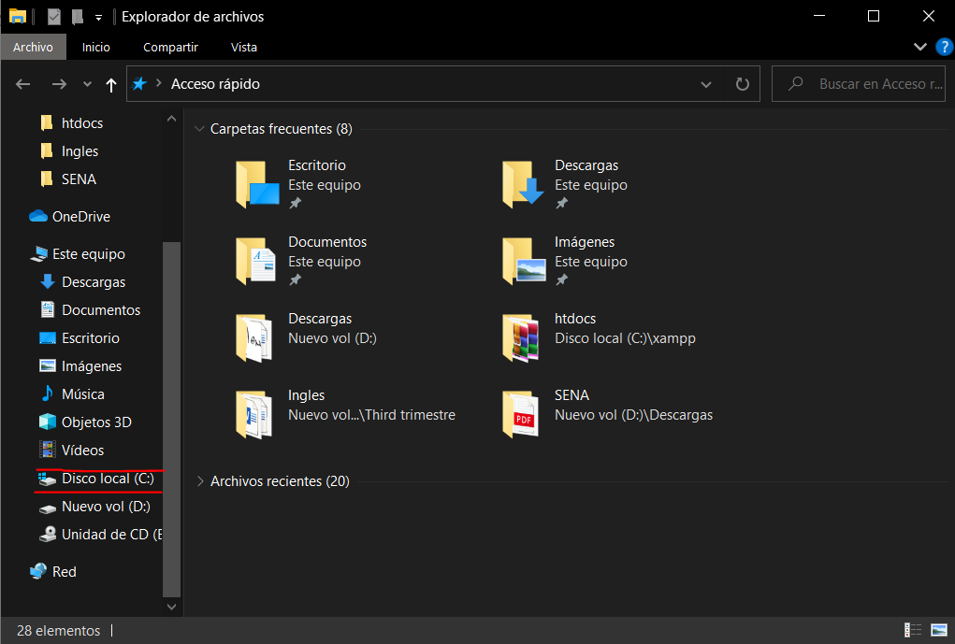  
  
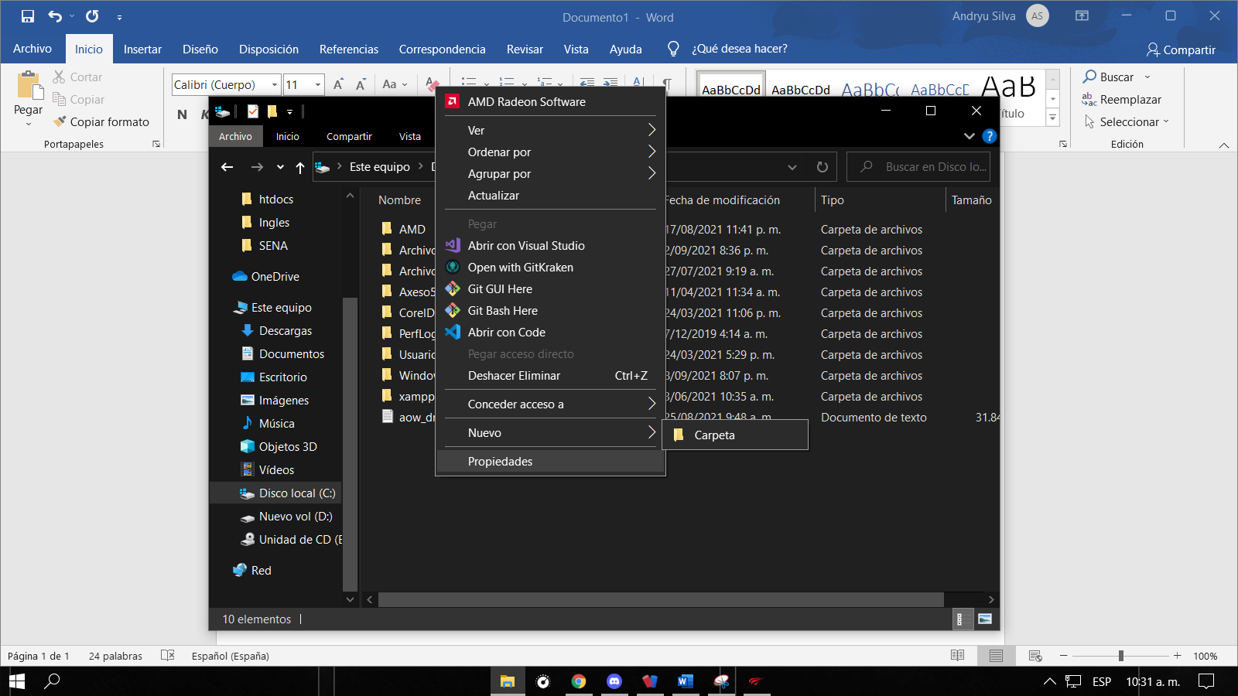  
  
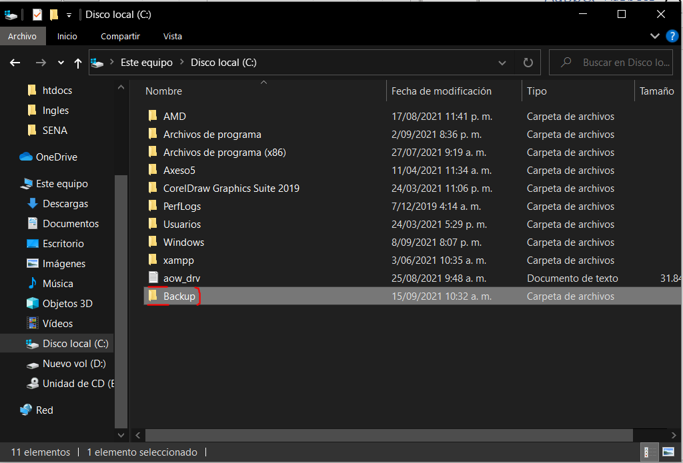  
Ya estando creada la carpeta con el nombre asignado creamos un Documento de texto   
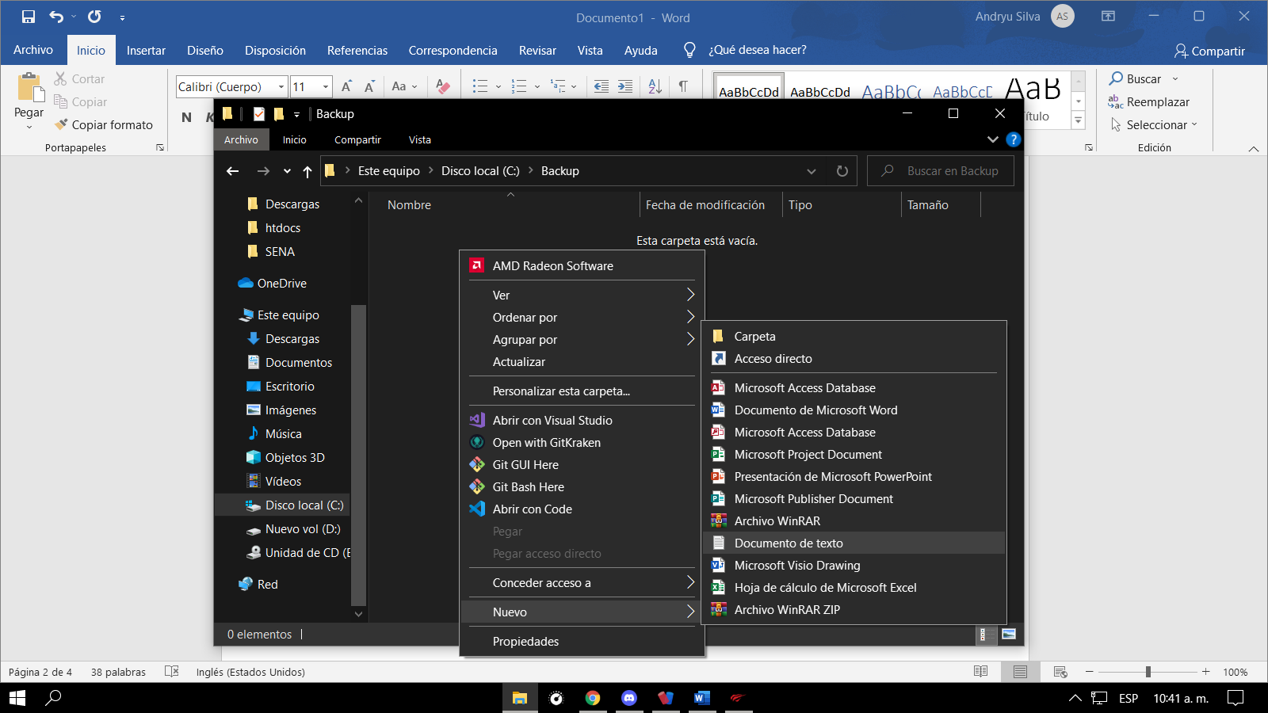

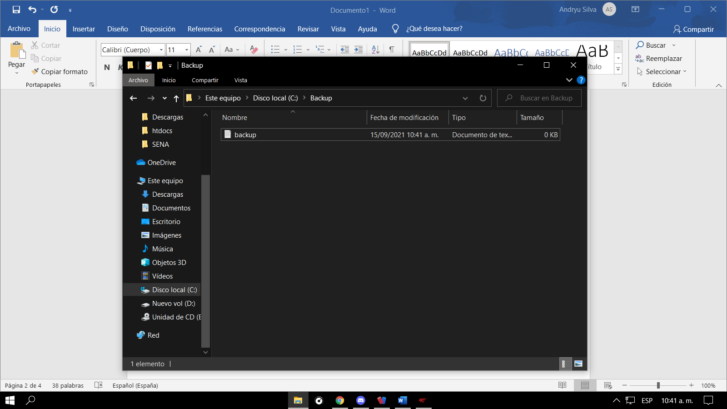

Dentro del documento de texto introducimos esta línea de enlace para hacer el Backup  
  
  
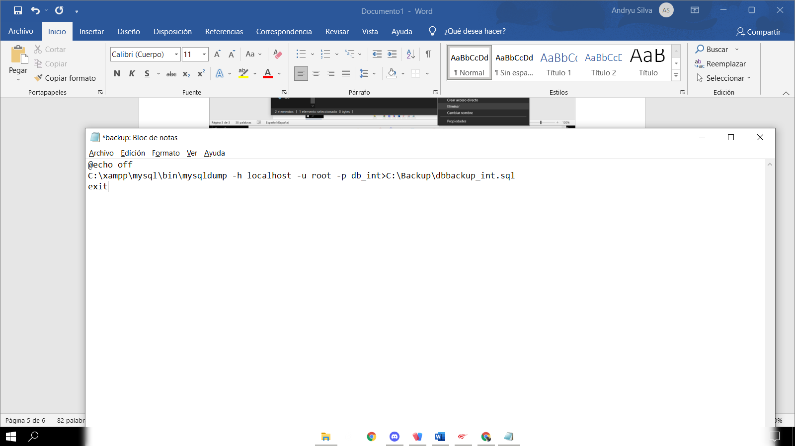  
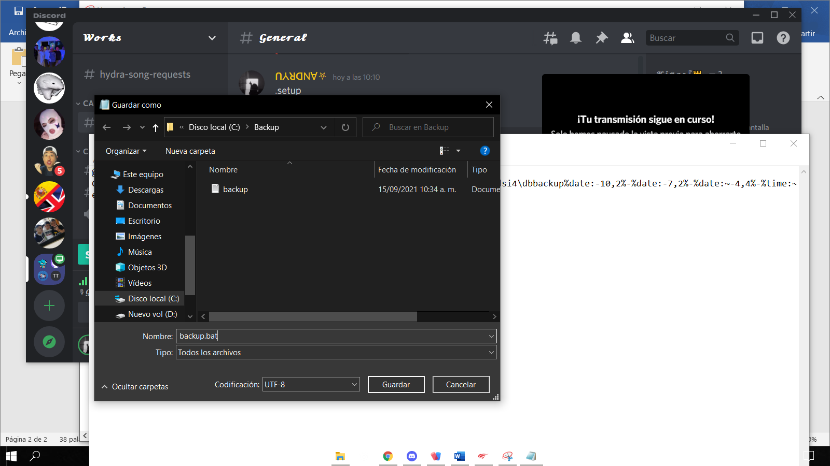

Teniendo el archivo .bat eliminamos el documento de texto   
  
  
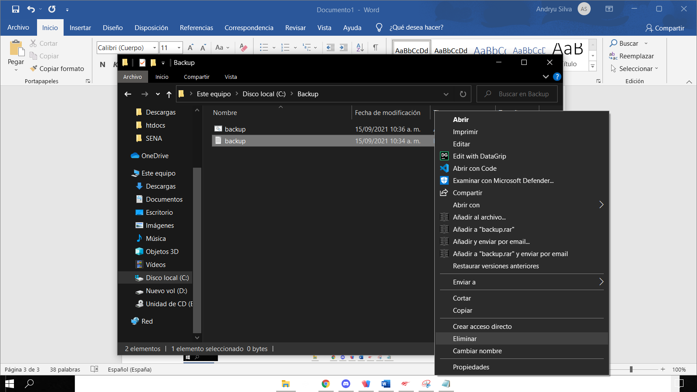  
  
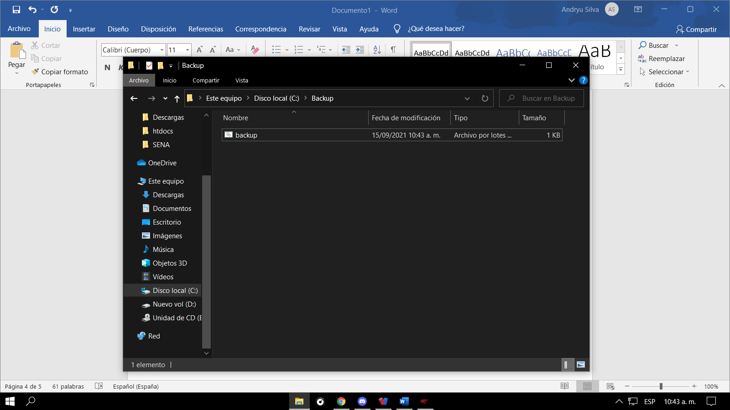  
Abrimos el archivo .bat  
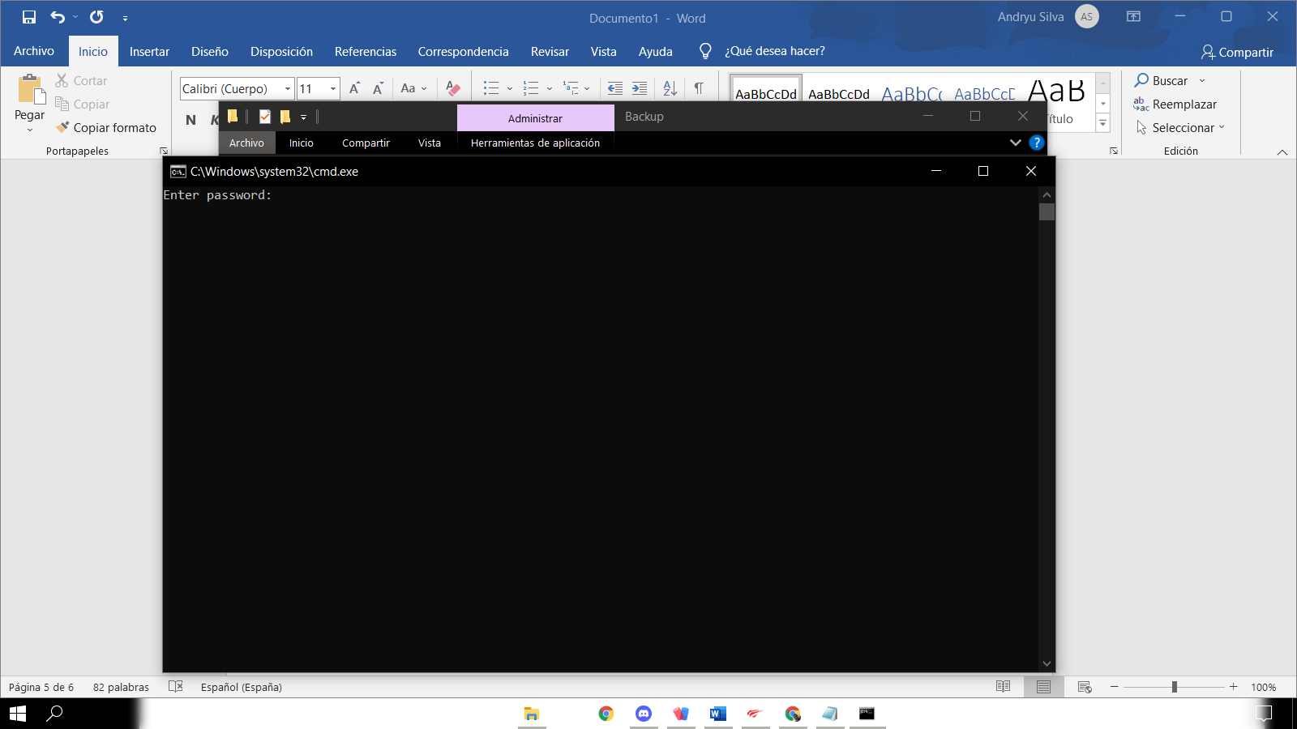  
ingresamos una clave como por ejemplo 123  
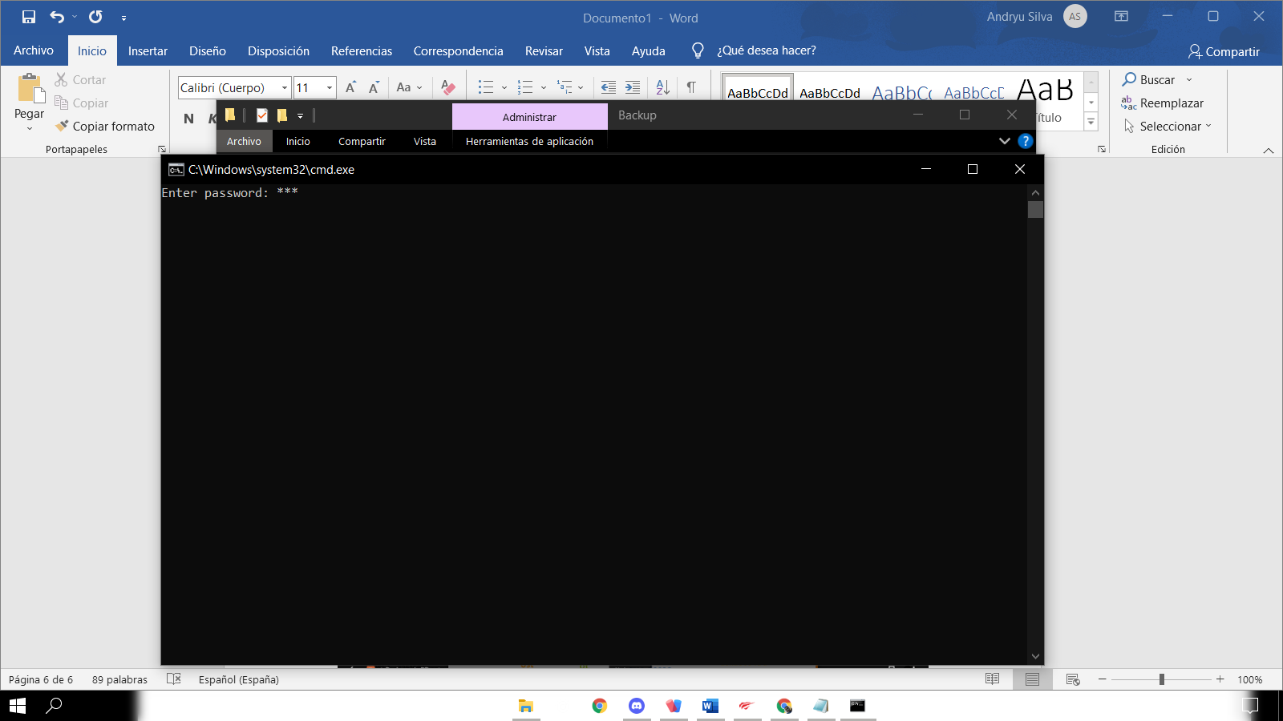  
El cual nos genera el archivo sql dbbackup_int.sql  
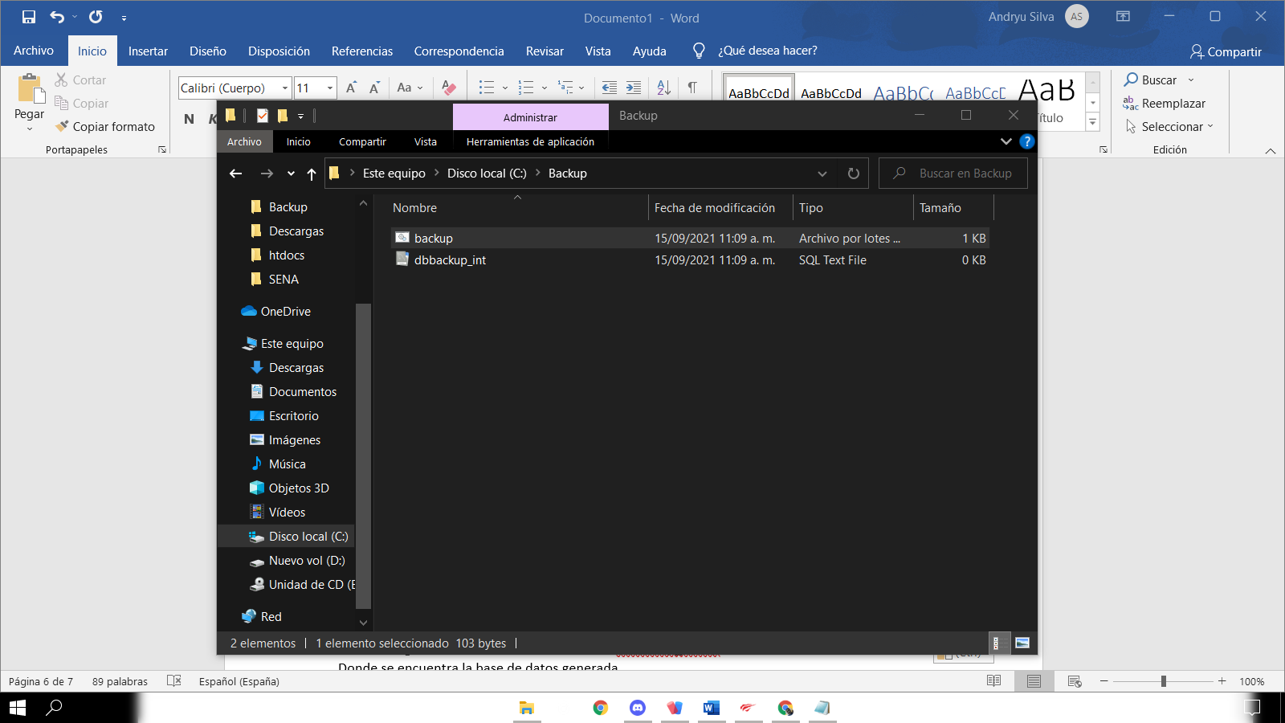  
Donde se encuentra la base de datos generada   
  
  
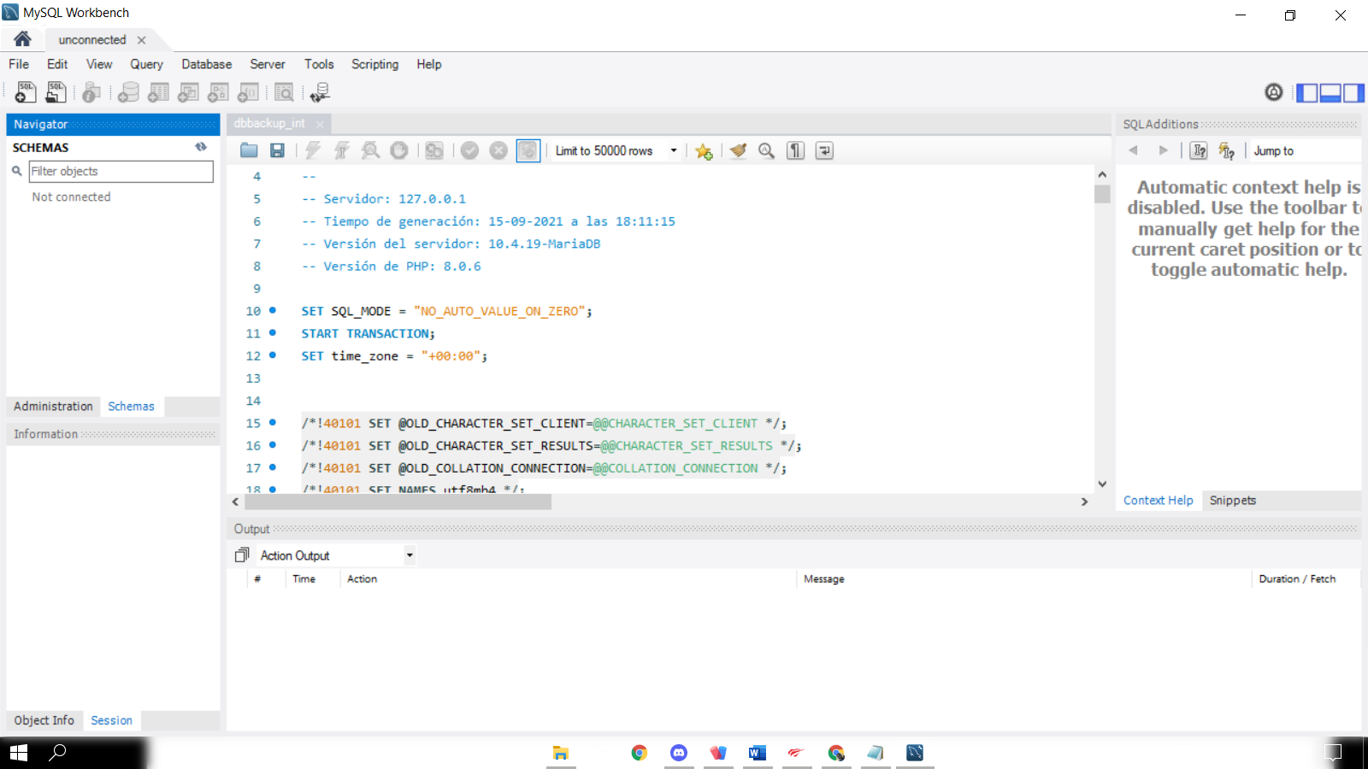

Al ingresar se visualiza el gestor de base de datos phpmyadmin, donde se puede encontrar la base de datos del sistema, para ello se selecciona para proceder a generar la copia de seguridad.

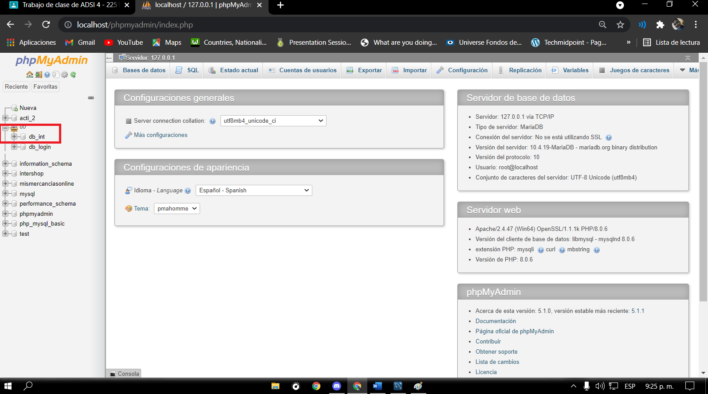

*Ilustración Base de datos 7 Fuente. Propia*

Luego de seleccionar la base de datos, se hace clic en la opción Exportar o Export.

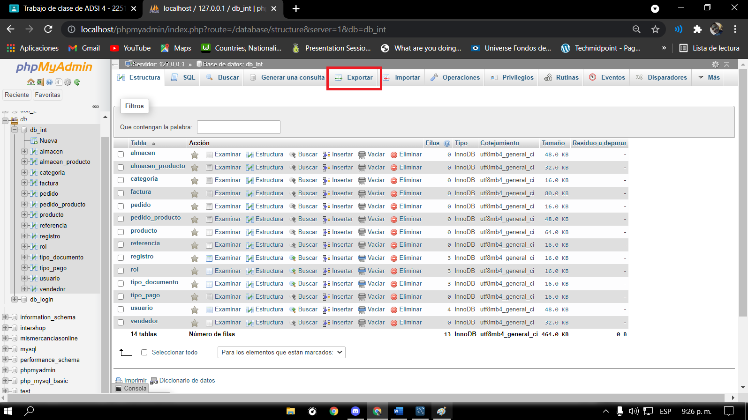

Se visualiza una ventana donde se escoge el formato de la base de datos a descargar y luego se hace clic en el botón Ir o Go.

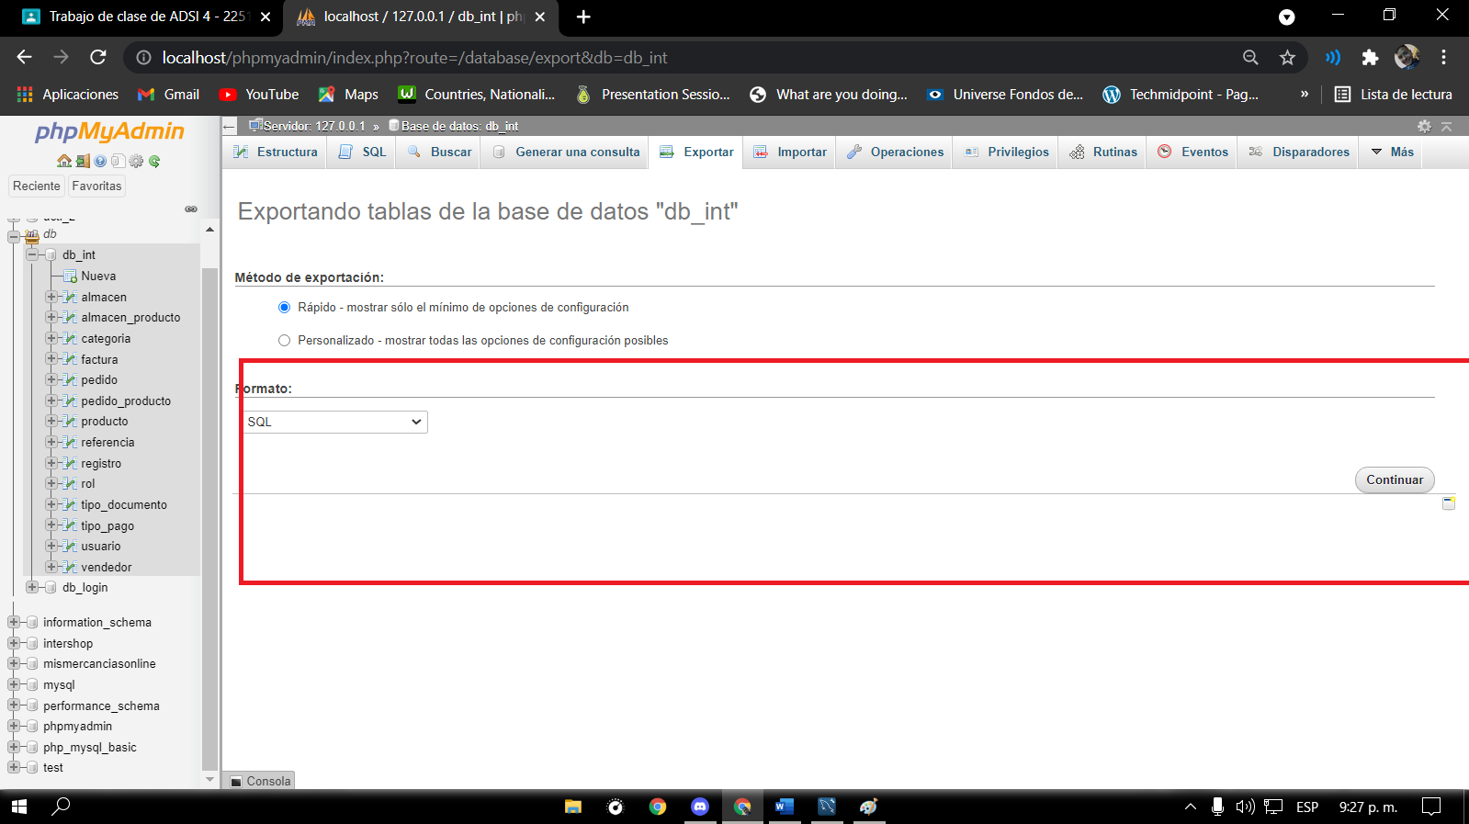

*Ilustración Base de datos 9 Fuente. Propia*

Luego de hacer clic en el botón Ir, se inicia la descarga de la copia de seguridad.

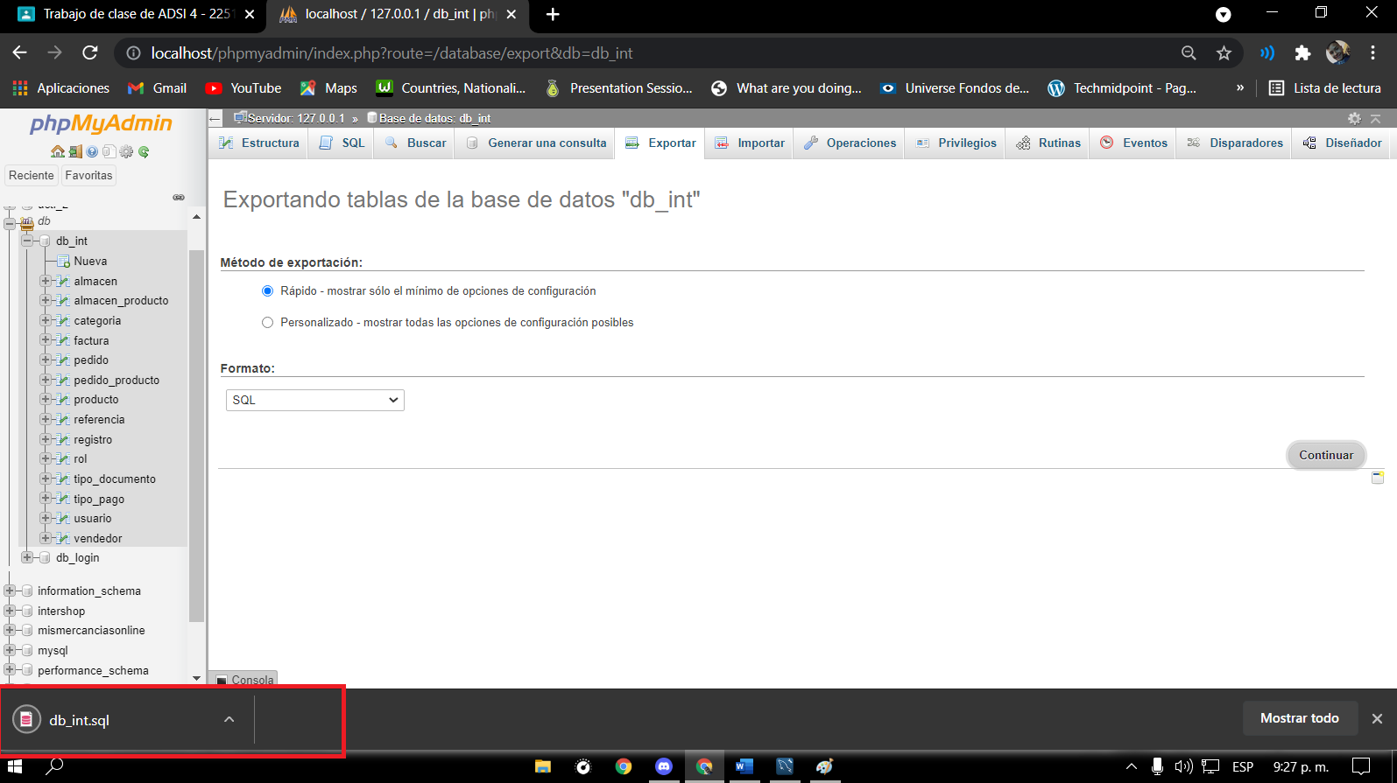

*Ilustración Base de datos 10 Fuente. Pro*

# **9.0 Restauración de la base de datos**

Luego de generar un archivo del proceso de la copia de seguridad, para proceder con la restauración de la base de datos, se hace clic en la opción Import o Importar, donde luego se hace clic en la opción “Seleccionar archivo” el cual se selecciona el formado de la base de datos a restaurar.

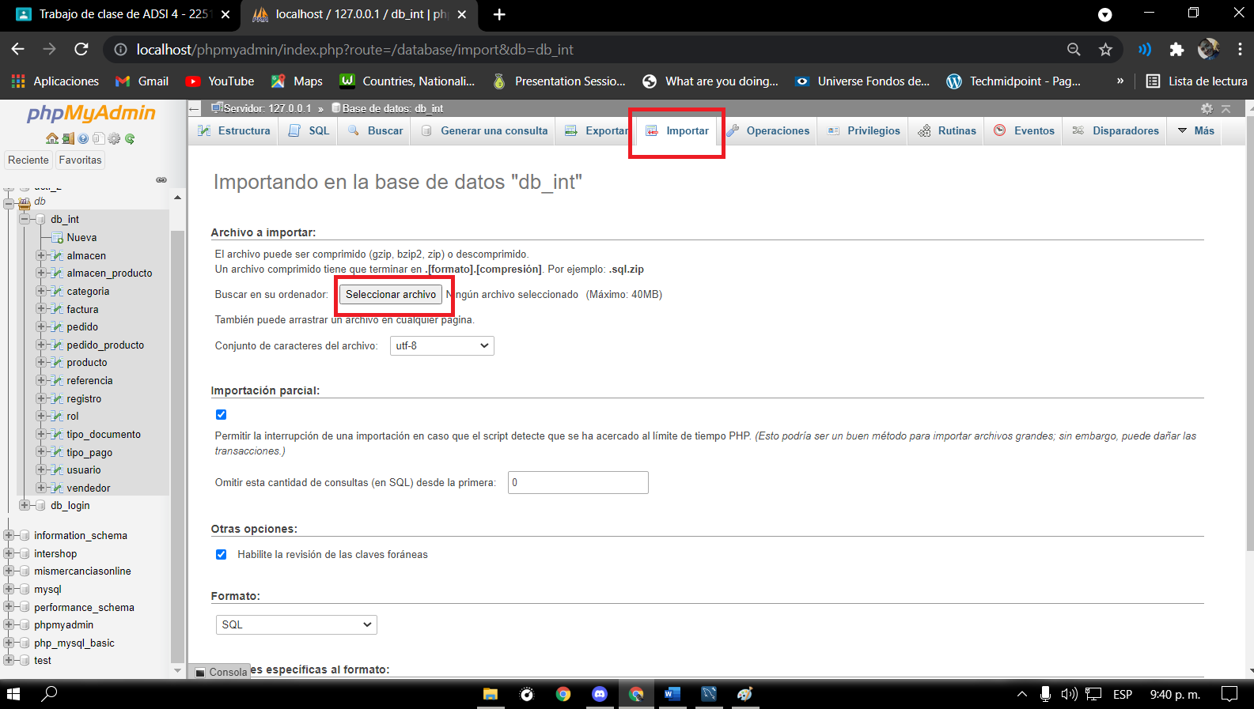

*Ilustración base de datos 12 Fuente. Propia*

Luego se muestra una ventana, donde se debe ubicar el formato de la base de datos para luego seleccionarlo e importarlo, haciendo clic en abrir.

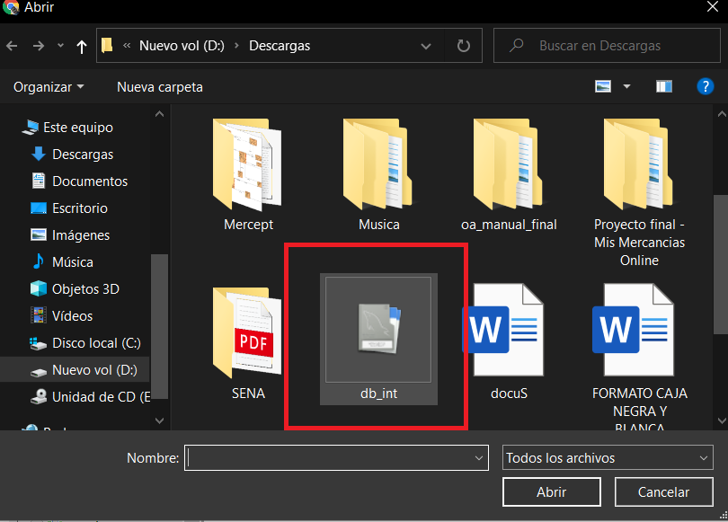

*Ilustración base de datos 13 Fuente. Propia*

Luego de importar el formato de la base de datos, se confirma con el nombre del archivo.

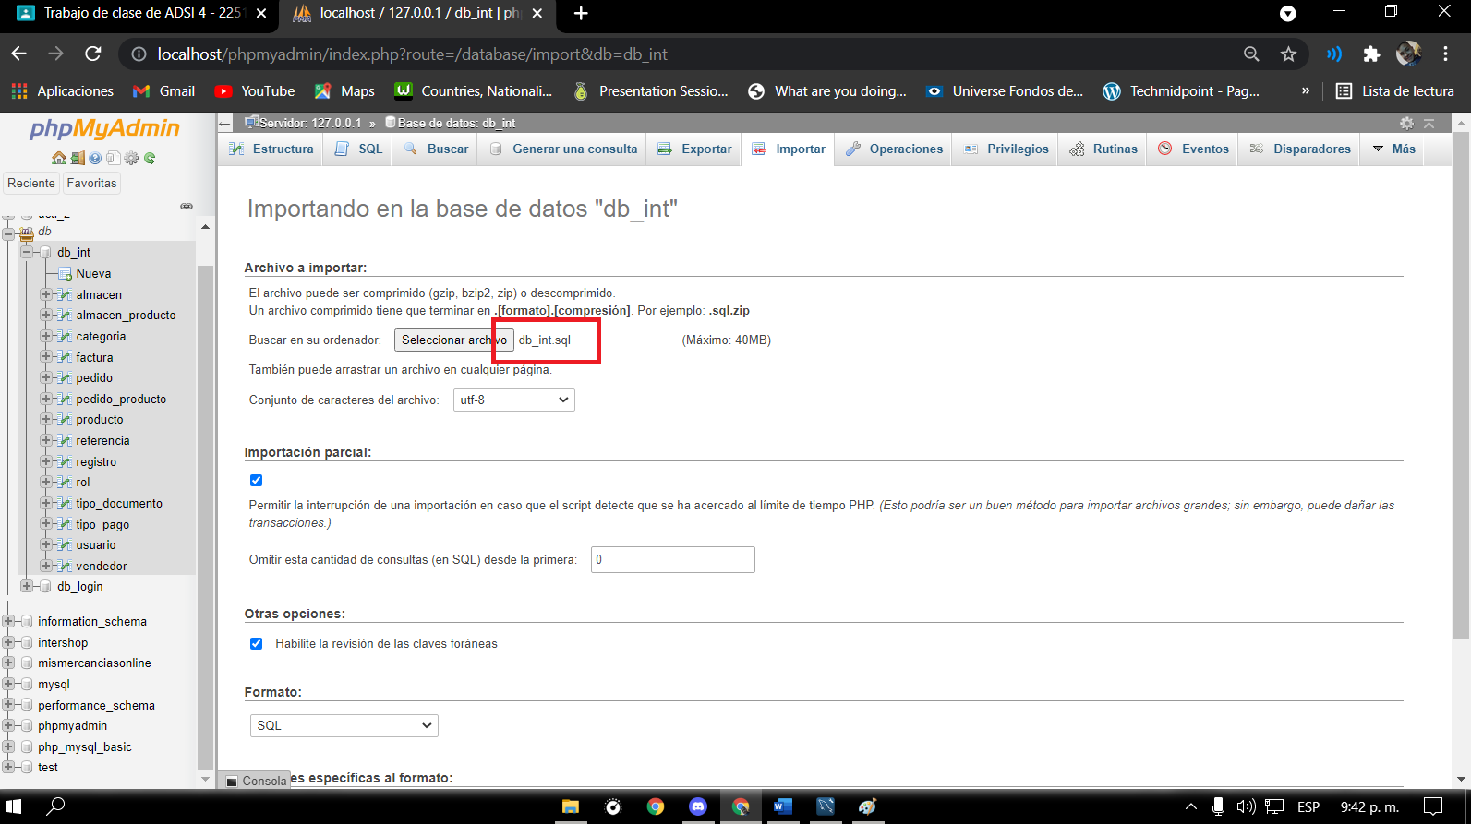

*Ilustración base de datos 14 Fuente. Propia*

Para finalizar la importación o restauración de la base de datos, se dirige a la parte inferior de la página para luego hacer clic en el botón Ir o Go.

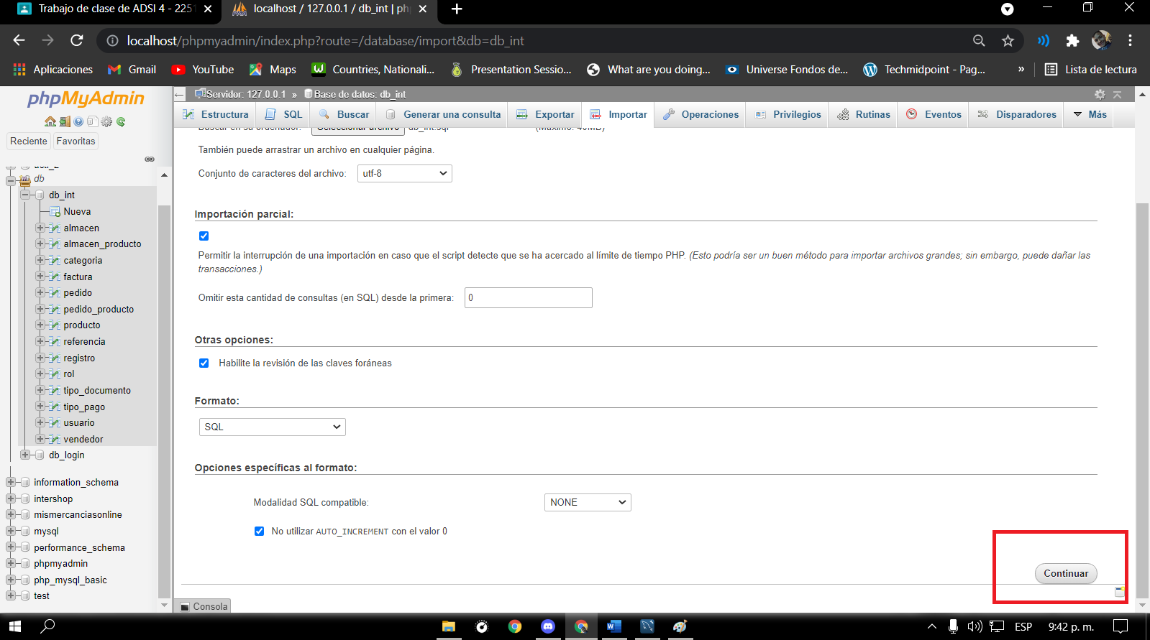

*Ilustración base de datos 15 Fuente. Propia*